Didaktische Handreichung: Aufgabe Gleichungen lösen ist nicht schwierig

Merkmale der Teilaufgabe 1
Leitidee | Funktionaler Zusammenhang (L4)
Allg. Kompetenz | Mit symbolischen/ formalen/ technischen Elementen umgehen (K5)
Anforderungsbereich | I
Kompetenzstufe | I

Merkmale der Teilaufgabe 2
Leitidee | Funktionaler Zusammenhang (L4)
Allg. Kompetenz | Mit symbolischen/ formalen/ technischen Elementen umgehen (K5)
Anforderungsbereich | I

Merkmale der Teilaufgabe 3
Leitidee | Funktionaler Zusammenhang (L4)
Allgemeine Kompetenz | Mit symbolischen/ formalen/ technischen Elementen umgehen (K5)  Mathematisch kommunizieren (K6)
Anforderungsbereich | III
Kompetenzstufe | IV

Didaktischer Kommentar
Bei der Bearbeitung dieser Aufgabe sind lineare Gleichungen zu lösen und die Lösungsmethoden zu reflektieren. Die drei Teilaufgaben gehören daher zur Leitidee Funktionaler Zusammenhang (L4).

Analyse der Aufgabe
Obwohl die Gleichung in Teilaufgabe 1 natürlich auch kalkülmäßig gelöst werden kann, zielt ihre Formulierung bewusst auf ein Lösen durch systematisches Probieren ab. Dieses Verfahren steht beim technischen Arbeiten i. A. gleichberechtigt neben dem kalkülmäßigen Lösen einer Gleichung. In der vorliegenden Aufgabe liegt es nahe, einfach die gegebenen Antwortalternativen einzusetzen. Ob die Schülerinnen und Schüler die gegebene Gleichung hier tatsächlich durch Probieren oder aber durch Umformen lösen, bleibt offen. In jedem Fall ist technische Kompetenz (K5) gefragt.
In Teilaufgabe 2 (die keine ganzzahlige Lösung hat) ist das kalkülmäßige Lösen der Gleichung gefordert. Hierzu sind im Rahmen des technischen Arbeitens (K5) einfache Äquivalenzumformungen durchzuführen.
Dieses Nebeneinanderstellen beider Lösungsverfahren, deren jeweilige Wahl wesentlich von der gegebenen Gleichung abhängt, bereitet die Bearbeitung von Teilaufgabe 3 vor. Deren Aufgabentext stellt einen Rückbezug zu den beiden vorherigen Teilaufgaben her und stellt die Unterschiedlichkeit der beiden Lösungsverfahren heraus (K6). Die Schülerinnen und Schüler werden dabei auf die hier geforderte Reflexion vorbereitet, indem darauf hingewiesen wird, dass die Wahl eines geeigneten Lösungsverfahrens von der Art der zu lösenden Gleichung abhängt. Sie müssen hier auf einer Metaebene das reflektieren, was sie zuvor beim Lösen getan haben (K5). Zusätzlich müssen sie selbst Gleichungen angeben, die sich für das jeweilige Verfahren besonders eignen (K5). Die Überlegungen und Reflexionen sind zu erläutern (K6).
Das Bearbeiten der ersten beiden Teilaufgaben verlangt ausschließlich Routinetätigkeiten, die an vertrauten Beispielen umgesetzt werden, so dass beide Teilaufgaben dem Anforderungsbereich I zugeordnet werden können. Teilaufgabe 3 erfordert eine Reflexion des Vorgehens auf einer Metaebene, da hier Lösungsverfahren hinsichtlich ihrer Effizienz zu bewerten sind. Dies rechtfertigt eine Einordnung in den Anforderungsbereich III.

Zu Teilaufgabe 1:

Mögliche Schwierigkeiten
- 1. Antwortalternative wurde angekreuzt: Beim Einsetzen wird 14 addiert, statt zu subtrahieren (K5).
- 3. Antwortalternative wurde angekreuzt: Beim kalkülmäßigen Lösen werden nur Teile der Gleichung durch 7 dividiert, und als Zwischenschritt ergibt sich x – 14 = 6. Diese Gleichung wird dann folgerichtig weiter gelöst (K5).
- 4. Antwortalternative wurde angekreuzt: Beim kalkülmäßigen Lösen wird bei der Division durch 7 nur die linke Seite der Gleichung beachtet. Die erhaltene Gleichung x – 2 = 42 wird dann folgerichtig gelöst (K5).
- 5. Antwortalternative wurde angekreuzt: Beim Einsetzen wird der Faktor 7 nicht beachtet (56 – 14 = 42; K5).

Zu Teilaufgabe 2:
Unter Missachtung von Umformungsregeln wird beispielsweise nicht durch 7 dividiert, sondern es wird „nur“ auf der linken Seite 7 subtrahiert (Fehllösung: x = 45) (K5).
Um „-14 wegzukriegen“, wird fälschlich 14 subtrahiert statt addiert. Bei folgerichtigem Weiterrechnen ergibt sich als Fehllösung 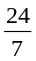 oder ≈3,4 (K5).
Zu Teilaufgabe 3:
Zu beiden Verfahren werden passende Gleichungen angegeben, jedoch die Formulierung der Erklärung bereitet Schwierigkeiten. Dies zeigt der folgende Auszug aus einer Schülerlösung (K6).
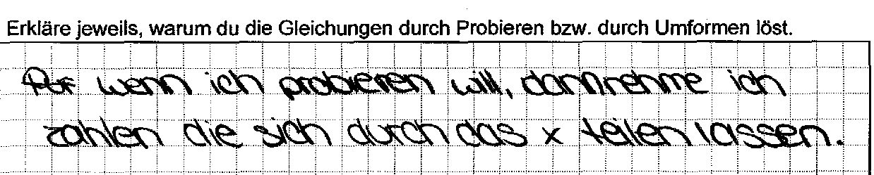

Mit Aufgaben dieser Art kann aufgezeigt werden, dass das Lösen durch Probieren sowie das kalkülmäßige Lösen gleichberechtigte Lösungsverfahren sind. Zudem lässt sich ein Blick für Zahlen durch gezieltes Unterbinden des Einsatzes des Taschenrechners in ausgewiesenen Phasen des Unterrichts verbessern. Auch beim späteren Umgang mit komplexeren Gleichungen - z. B. mit quadratischen Gleichungen im neunten Schuljahr - sollten beide Lösungsverfahren weiterhin eine Rolle spielen. Gleiches gilt für den Umgang mit linearen Gleichungssystemen, deren Lösung leichter gedeutet werden kann, wenn zunächst die Art der vorliegenden Gleichungen betrachtet wird, bevor Lösungsverfahren angewendet werden.

Anregungen für den Unterricht
Auch überschlägige Lösungen von Gleichungen sind ein sinnvolles Verfahren, um zu überlegen, in welchem Zahlenraum eine Lösung liegen kann.

